Σχολείο : 1ο γυμνάσιο Άρτας Τμήμα : Γ2

ΑΤΟΜΙΚΗ ΕΡΓΑΣΙΑ ΣΤΟ ΜΑΘΗΜΑ ΤΗΣ ΤΕΧΝΟΛΟΓΙΑ

Θέμα εργασίας : **Ποια μάρκα απορρυπαντικού από τις τρεις : Soupline, Dixan, Neomat, είναι πιο αποτελεσματική;**

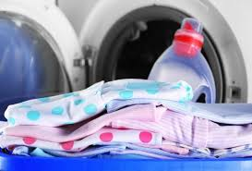

Ονοματεπώνυμο: Πηνελόπη Σταύρου

Σχολικό Έτος : 2016 - 2017-05-02

Πρόλογος

Η εργασία αυτή πραγματοποιήθηκε με την επίβλεψη της καθηγήτριας Μήτσου Κυριακής και εντάσσεται στα πλαίσια του μαθήματος της Τεχνολογίας. Αυτή η εργασία αποτελεί μια πειραματική έρευνα. Το θεωρητικό μέρος της εργασίας περιλαμβάνει γενικά στοιχεία για το θέμα και άλλες πληροφορίες όπως ο σκοπός της έρευνας ,η οριοθέτησή της και η διατύπωση της υπόθεσης. Ακόμη υπάρχει φωτογραφικό υλικό. Στο ερευνητικό μέρος δίνεται αναλυτική περιγραφή της διεξαγωγής του πειράματος και απαρίθμηση των υλικών μεσών που χρησιμοποιήθηκαν. Τέλος παραχωρούνται τα αποτελέσματα της έρευνας. Η επιλογή του θέματος της εργασίας έγινε με αφορμή κάποια πειράματα που διεξήχθησαν στο μάθημα της χημείας στο κεφάλαιο των βάσεων και ο λόγος επιλογής του ήταν η επιθυμία μου να αναδείξω τη μάρκα απορρυπαντικών με τη μεγαλύτερη καθαριστική ισχύ.

**ΚΕΦΑΛΑΙΟ 1Ο: ΤΙΤΛΟΣ ΤΗΣ ΕΡΕΥΝΑΣ**

Ποια από τις παρακάτω τρεις μάρκες απορρυπαντικού ρούχων : soupline, dixan, neomat,είναι η πιο αποτελεσματική στον καθαρισμό ενός υφάσματος που έχει λερωθεί από σάλτσα τομάτα;

**ΚΕΦΑΛΑΙΟ 2Ο: ΠΑΡΟΥΣΙΑΣΗ ΤΟΥ ΠΡΟΒΛΗΜΑΤΟΣ**

**Α. Γενικά στοιχεία – Ιστορική αναδρομή**

Από τη στάχτη και το λίπος στα σύγχρονα απορρυπαντικά

Τα πρώτα σαπούνια κατασκευάστηκαν από τους Σουμέριους με λίπος και στάχτη, περίπου το 2500 π.Χ. Για πολλές εκατοντάδες χρόνια όμως οι άνθρωποι χρησιμοποιούσαν τα σαπούνια κυρίως σαν καλλυντικά κι έπλεναν τα ρούχα τους μόνο με νερό. Το 14ο αιώνα δημιουργήθηκαν τα πρώτα εργαστήρια παραγωγής

σαπουνιού στην Ιταλία, την Ισπανία και τη νότια Γαλλία. Σιγά - σιγά η ζήτηση σε σαπούνι μεγάλωνε κι έτσι παρατηρήθηκε έλλειψη στις πρώτες ύλες. Το πρώτο απορρυπαντικό σε μορφή σκόνης για πλύσιμο στο χέρι βγήκε στην αγορά το 1907 στη Γερμανία. Με την κατασκευή των πρώτων ηλεκτρικών πλυντηρίων τη δεκαετία του 1950 άρχισε και η παραγωγή απορρυπαντικών για πλυντήρια. Τα απορρυπαντικά σήμερα είναι βελτιωμένα σε σχέση με παλιότερα. Καθαρίζουν καλύτερα και είναι πιο φιλικά προς το περιβάλλον. Η έρευνα συνεχίζεται και σήμερα με στόχο την παραγωγή απορρυπαντικών ακόμη πιο φιλικών προς το περιβάλλον.

**Β. Οριοθέτηση**

Η υπόθεση της έρευνας ισχύει μόνο για τις τρεις συγκρινόμενες μάρκες απορρυπαντικού ρούχων. Επίσης ο καθαρισμός του λεκέ έγινε << στο χέρι >> όχι στο πλυντήριο . Τέλος η έρευνα ισχύει για συγκεκριμένο λεκέ και ύφασμα (ρούχο).

**Γ. Μεταβλητές**

Σε αυτή την έρευνα ανεξάρτητη μεταβλητή είναι η μάρκα του απορρυπαντικού και εξαρτημένη το μέρος καθαρισμού του λεκέ στο λερωμένο ύφασμα. Επίσης σταθερά είναι το είδος του υφάσματος και ο βαθμός του λεκέ.

**ΚΕΦΑΛΑΙΟ 3Ο : ΠΑΡΟΥΣΙΑΣΗ ΤΟΥ ΣΚΟΠΟΥ ΕΡΕΥΝΑΣ**

O λόγος που επέλεξα αυτή την έρευνα ήταν αρχικά η περιέργεια μου να ανακαλύψω αν η μάρκα απορρυπαντικού επηρεάζει την πλύση των ρούχων. Επιπλέον κίνητρο για την πραγματοποίηση αυτής της έρευνας ήταν η μεγάλη χρησιμότητα της στην ανθρωπότητα.

**ΚΕΦΑΛΑΙΟ 4Ο : ΠΑΡΟΥΣΙΑΣΗ ΤΩΝ ΚΟΙΝΩΝΙΚΩΝ ΑΝΑΓΚΩΝ ΠΟΥ ΕΞΥΠΗΡΕΤΕΙ Η ΕΡΕΥΝΑ**

Η συγκεκριμένη έρευνα εξυπηρετεί τις ανάγκες του μεγαλύτερου μέρους του πληθυσμού. Με την ανάδειξη της αποτελεσματικότερης μάρκας απορρυπαντικού διευκολύνεται η καθημερινότητά μας. Κυρίως οι νοικοκυρές και οι ιδιοκτήτες καθαριστηρίων θα επωφεληθούν από αυτή την έρευνα καθώς θα μάθουν τον εύκολο και γρήγορο τρόπο για καθαρά ρούχα. Ακόμη οι εταιρίες των απορρυπαντικών με τη μικρότερη καθαριστική ισχύ θα αναγκαστούν να βελτιώσουν και να εξελίξουν ακόμα περισσότερο τα προϊόντα τους προκειμένου να αυξήσουν την ανταγωνιστικότητά τους. Τέλος πολλοί από τους μύθους που έχουν δημιουργηθεί γύρω από αυτές τις τρεις εταιρίες θα καταρριφτούν.

**ΚΕΦΑΛΑΙΟ 5Ο : ΔΙΑΜΟΡΦΩΣΗ ΤΗΣ ΥΠΟΘΕΣΗΣ ΤΗΣ ΕΡΕΥΝΑΣ**

Σύμφωνα με την υπόθεση μου το απορρυπαντικό με τη μεγαλύτερη καθαριστική ισχύ , δηλαδή αυτό που θα καθαρίσει καλύτερα το λεκιασμένο ύφασμα, θα είναι το dixan. Θα ελέγξω την υπόθεσή μου με την εκτέλεση πειραμάτων. Τα πειράματα για την επιβεβαίωση ή την απόρριψη της υπόθεσής μου θα πραγματοποιηθούν μόνο μία φορά, γεγονός που ίσως επηρεάσει την αξιοπιστία της έρευνας.

**ΚΕΦΑΛΑΙΟ 6Ο : ΑΝΑΛΥΣΗ ΤΩΝ ΠΑΡΑΜΕΤΡΩΝ ΠΟΥ ΘΕΩΡΗΘΗΚΑΝ ΟΤΙ ΔΕΝ ΕΠΗΡΕΑΖΟΥΝ ΤΑ ΑΠΟΤΕΛΕΣΜΑΤΑ ΤΗΣ ΕΡΕΥΝΑΣ**

Παράμετροι που δεν επηρεάζουν τα αποτελέσματα της έρευνας

* Το είδος και το μέγεθος της πλαστικής λεκάνης.
* Ο βαθμός θερμοκρασίας της πλύσης.
* Η θερμοκρασία του περιβάλλοντος πραγματοποίησης του πειράματος.

**ΚΕΦΑΛΑΙΟ 7Ο : ΠΕΡΙΓΡΑΦΗ ΤΩΝ ΟΡΙΩΝ ΠΕΡΙΟΡΙΣΜΩΝ ΤΗΣ ΕΡΕΥΝΑΣ**

Όρια της έρευνας:

* Ο περιορισμένος αριθμός των πειραμάτων.
* Τυχόν διαφοροποιήσεις στο μέγεθος του λεκέ κατά τις δοκιμές.
* Τυχόν διαφοροποιήσεις στην θερμοκρασία πλύσης και στις ποσότητες απορρυπαντικού.
* Το είδος του υφάσματος και του λεκέ.
* Υποκειμενικά λάθη ερευνητή στην ακριβή κατάληξη συμπερασμάτων.
* Αλλαγές στη χρονική διάρκεια της πλύσης κατά τη δοκιμή.

Γενικά στοιχεία πειράματος

Το πείραμα θα πραγματοποιηθεί μία φορά στο μπάνιο του σπιτιού του ερευνητή. Το πείραμα θα διαρκέσει .τα όργανα που θα χρησιμοποιηθούν είναι : μια πλαστική λεκάνη και ένας δοσομετρητής (μεζούρα).

**ΚΕΦΑΛΑΙΟ 8Ο : ΠΕΡΙΓΡΑΦΗ ΤΗΣ ΔΙΑΔΙΚΑΣΙΑΣ ΠΟΥ ΑΚΟΛΟΥΘΗΣΕ Ο ΕΡΕΥΝΗΤΗΣ**

**Α. Κατάλογος των υλικών και μεσών του πειράματος**

* Τρεις ίδιες πλαστικές λεκάνες
* Τρία λίτρα νερό (ένα λίτρο σε κάθε λεκάνη)
* Τρεις κουταλιές της σούπας κέτσαπ, ο λεκές μια κουταλιά σε κάθε δοκιμή.
* Μία βαμβακερή φανέλα κομμένη σε τρία κομμάτια

**Β. Εκτέλεση πειράματος**

Αρχικά πήρα τέσσερις όμοιές λεκάνες και τις γέμισα από ένα λίτρο χλιαρό νερό την καθεμία. Στη συνέχεια στην πρώτη λεκάνη προσθέτω 50 ml του dixan. Μετέπειτα πήρα τη φανέλα και την έκοψα σε τέσσερα κομμάτια, τα οποία λέρωσα ομοίως με σάλτσα τομάτα. Ένα από τα κομμάτια το έβαλα στη λεκάνη και ξεκίνησα την πλύση, μετακινώντας το ύφασμα δεξιά – αριστερά, βυθίζοντάς το με δύναμη και στο τέλος στραγγίζοντάς το. Η πλύση διήρκεσε για δέκα λεπτά και επαναλήφθηκε με τον ίδιο τρόπο και στα υπόλοιπα κομμάτια ,μόνο σε διαφορετικές λεκάνες με το ίδιο νερό αλλά διαφορετικό απορρυπαντικό.

Φωτογραφικό υλικό πειράματος

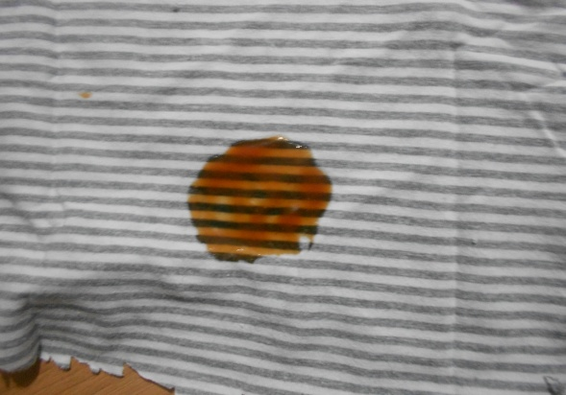

Εικόνα του λερωμένου κομματιού φανέλας

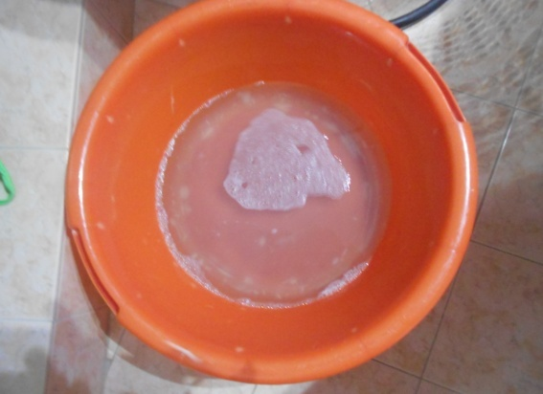 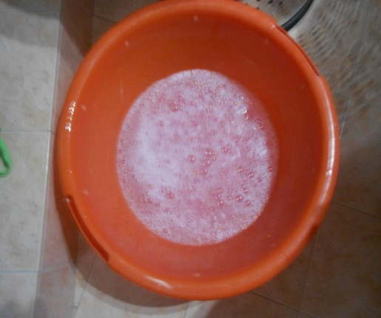

Η λεκάνη με dixan H λεκάνη με neomat

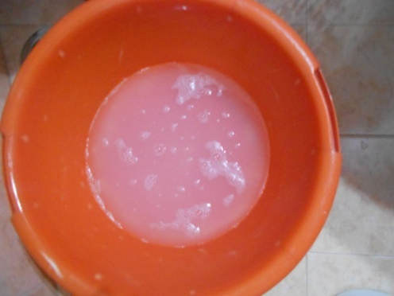

H λεκάνη με soupline

Τα αποτελέσματα των πλύσεων

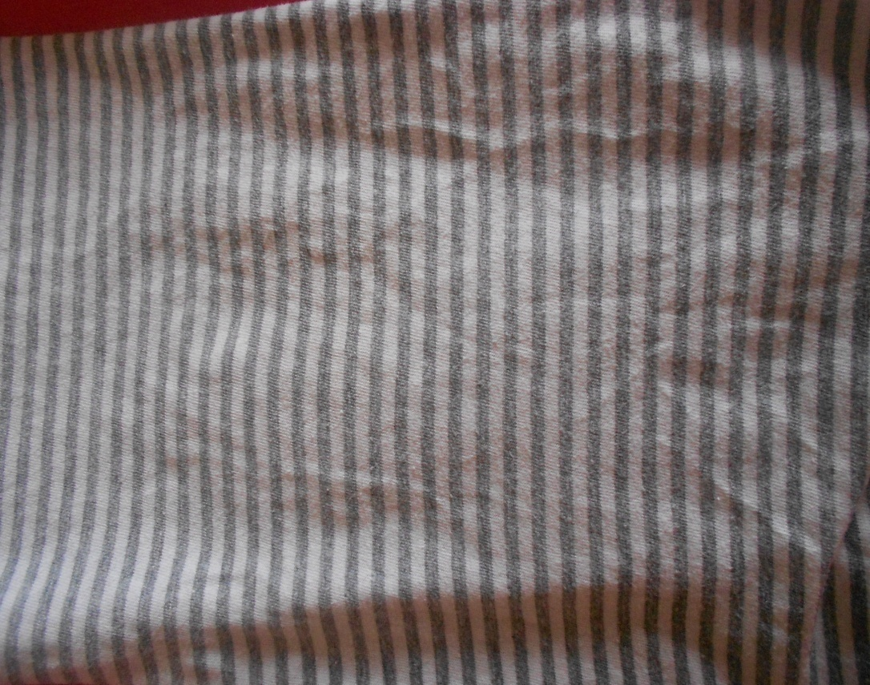

Το κομμάτι πλυμένο με neomat

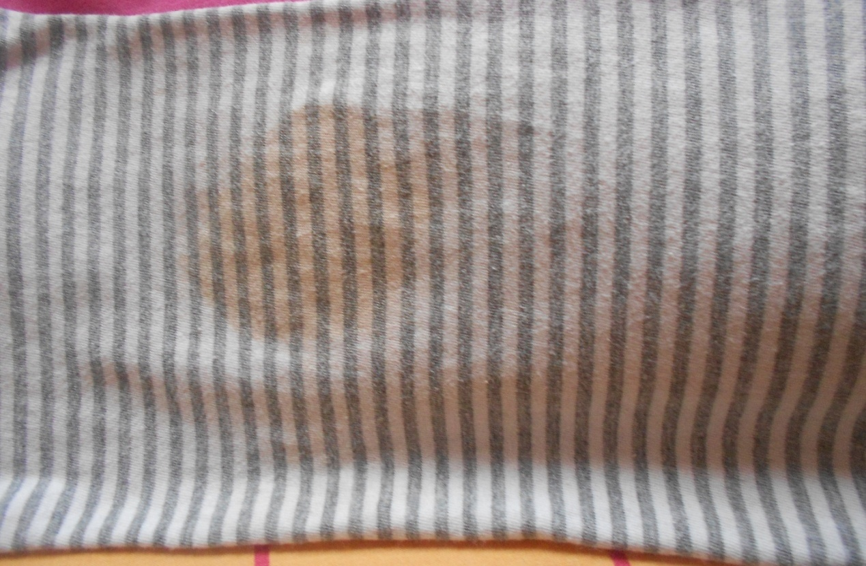

To κομμάτι πλυμένο με soupline

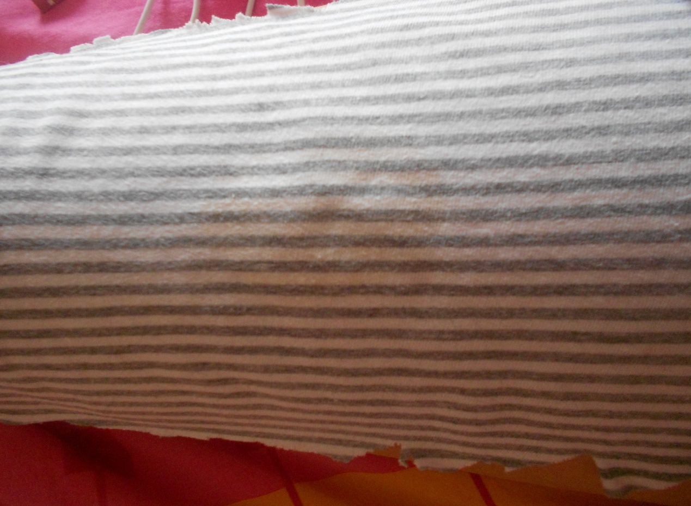

Tο κομμάτι πλυμένο με dixan

**Παρατηρήσεις**

Σύγκριση εξάλειψης λεκέδων

|  |  |  |
| --- | --- | --- |
| Dixan | Neomat | Soupline |
| Καλή | πλήρης | μέτρια |

**ΚΕΦΑΛΑΙΟ 9Ο :ΣΥΜΠΕΡΑΣΜΑΤΑ**

Ύστερα από όλες τις δοκιμές και τα πειράματα που πραγματοποίησα κατέληξα στο συμπέρασμα ότι η ιδανικότερη και καλύτερη λύση για την πλύση βαμβακερών ρούχων από λεκέ τομάτας είναι το Neomat, Συνεπώς η αρχική μου υπόθεση απορρίπτεται αφού δε συμπίπτει με το αποτέλεσμα του πειράματος.

**ΚΕΦΑΛΑΙΟ 10Ο :ΠΡΟΤΑΣΕΙΣ ΓΙΑ ΝΕΕΣ ΕΡΕΥΝΕΣ ΣΤΟ ΜΕΛΛΟΝ**

Θα μπορούσε να πραγματοποιηθεί κάποια συμπληρωματική έρευνα για τον έλεγχο αυτής ή κάποια έρευνα στην οποία θα συγκρίνονται περισσότερες μάρκες απορρυπαντικών. Ακόμη θα μπορούσε να διεξαχθεί μια έρευνα για την ανάδειξη καλύτερης μάρκας απορρυπαντικού σε διαφορετικό είδους λεκέ ή υφάσματος. Τέλος σημαντική θα ήταν η πραγματοποίηση μιας έρευνας όπου θα αναλύεται η επίδραση των πρόσθετων αρωμάτων των απορρυπαντικών στην εξάλειψη λεκέδων.

**ΚΕΦΑΛΑΙΟ 11Ο :ΒΙΒΛΙΟΓΡΑΦΙΑ**

* <http://ebooks.edu.gr/modules/ebook/show.php/DSGL101/560/3669,19700/>